

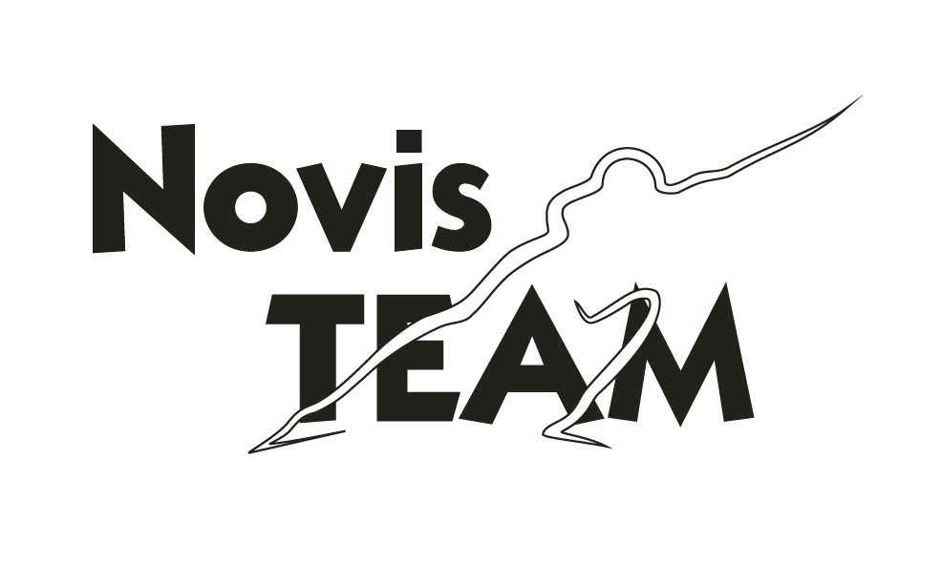

Rozpis závodu

"JEDEME V TOM S MARTINOU":

I. letní závod Bruslařských nadějí
žákyň, žáků ZŠ a SŠ Brna a okolí
v rychlém bruslení na in-line bruslích

Termín: čtvrtek 16. 6. 2022
Místo konání: Asfaltový ovál pro kolečkové bruslení za ZŠ Brno - Kohoutovice, Pavlovská 19
(okruh 201 m)
Pořadatel,
organizátor: Bruslařský a rychlobruslařský klub Novis TEAM, Centrum sportů dětí a mládeže (zal. v Brně r. 2007 trenérem 7násobné medailistky OH Martiny Sáblíkové Petrem Novákem),
ve spolupráci s Brněnským tělovýchovným sdružením (BTS), s Českou unií sportu (ČUS), s AŠSK, s MČ Brno - Kohoutovice, se ZŠ Pavlovská,...

Ředitel závodu - P. Trávníček
Hlavní rozhodčí - J. Kolegar

Kategorie: Sólo:
I) žákyně 3. - 4. třídy
II) žáci 3. - 4. třídy
III) žákyně 5. - 6. třídy
IV) žáci 5. - 6. třídy
V) žákyně 7. - 9. třídy (ZŠ a víceletých gymnázií)
VI) žáci 7. - 9. třídy (ZŠ a víceletých gymnázií)
VII) studentky 1. - 2. třídy (SŠ)
VIII) studenti 1. - 2. třídy (SŠ)

Mix tým:
X) smíšené družstvo školy - mix tým tvoří všichni v akci soutěžící sportovci, bruslařky i bruslaři z téže školy; nejméně: 1 dívka + 1 hoch)

Soutěžní tratě: ktg I až VIII,
dívky zvlášť, hoši zvlášť: 100,5 m (půl okruhu) + 201 m (1 x okruh)
V případě časové rezervy: vylučovací závody (v jednotlivých kategoriích).

Systém soutěže: Jednotlivci: závod na půl okruhu (100,5 m) - super sprint
závod na 1 okruh (201 m)
Jeden nebo dva "ostré" = měřené starty soutěžících v každé disciplíně - dle finálního počtu přihlášených.
V případě časové rezervy: vylučovací závody jednotlivců dle jednotlivých kategorií soutěžících.

Závodní kancelář: a) na místě v době akce
b) nonstop e-komunikace: e-mail: RychlobrusleniBrno@seznam.cz,
tf. 603 465 227 sekretariát, 774 639 204 ředitel závodů
(adresa Novis TEAMu, z.s.: 612 00 Brno, Vodova 336/108; preferujeme e-korespondenci)

Adresa přihlášek: e-mail: RychlobrusleniBrno@seznam.cz

Startovné: Není předepsáno.

Přihlášky: Předběžné přihlášky: do 13. 6. 2022. E-mailem.
Konečné přihlášky: do 15. 6.2022. E-mailem. (Finální korektura na místě 16. 5. v odůvodněných případech možná.)
Přihlášky musí obsahovat:
název a adresa školy sportovce, jméno a kontakt doprovázející osoby, dále: jméno a příjmení sportovce, datum narození, třída, kterou navštěvuje. (Formulář "Přihláška" - viz příloha.)

Program: čtvrtek 16. 6. 2022
8:30 – 9:15 bruslařky, bruslaři: rozbruslení
doprovod, vedoucí: finalizace
startovní listiny, výdej start. čísel
9:15 porada vedoucích družstev
9:30 začátek závodů
vyhlášení výsledků (dle finálního
počtu soutěžících; předpokládaný konec závodů do 13 hod.
předběžná startovní listina bude uvedena na fb akce - viz níže),

Pravidla: Závody se konají podle platných pravidel Českého svazu rychlobruslení a tohoto rozpisu závodu pro soutěž na kolečkových bruslích. Případné změny budou projednány na poradě vedoucích družstev.

Kolečkové brusle soutěžících mohou být jakéhokoliv obvyklého bezpečného typu.
Počet koleček na brusli a velikostní průměr koleček: bez omezení.
Brzdička na brusli: není povinná.
Přílba na hlavách soutěžících: povinná.

Soutěží: předem e-přihlášené výpravy ze škol v Brně a regionu v okolí v dojezdové vzdálenosti z kraje, školu reprezentující sportovci (dívky i hoši), aktuálně navštěvující na ZŠ nebo SŠ třídy věkově odppovídající dle tohoto rozpisu. Družstva škol a jednotlivci.
(Právem ředitele závodu je výjimečně akceptovat i start dalších přihlášených, včetně dodatečně se přihlašujících na místě v den akce při prezentaci.)

Klasifikace:

JEDNOTLIVCI: Vítězem kategorie sólo se stává bruslařka nebo bruslař s nejnižším součtem pořadí ze všech disciplín v každé kategorii zvlášť. (Příklad: soutěžící v ktg. zvítězí v disciplíně na "půl okruhu" a je nejrychlejší na bruslích i na "1 okruh", má tedy rozhodující součet bodů za tato dílčí umístění 1 + 1 = 2.)
V případě rovnosti bodů v sólo kategoriích rozhoduje o celkovém pořadí v kategorii lepší umístění na nejdelší trati.

SMÍŠENÁ DRUŽSTVA: Vítězí družstvo s nejnižším součtem bodů za umístění v soutěži všech započítatelných jednotlivkyň a jednotlivců v sólo kategoriích (1. místo v sólo ktg. = 1 bod, 2. místo = 2 body atd.).

Do výsledkové listiny soutěže smíšených družstev zúčastněných škol se započítávají pouze výsledky jediné ze školního smíšeného družstva nejlépe v sólo ktg. se umístivší bruslařky (dle umístění - umístění převedeno na body) + obdobně výsledky jediného nejlépe se umístivšího sólo bruslaře z téhož školního družstva.

V případě shodného bodového zisku dvou nebo vícera smíšených družstev rozhodne pomocné pravidlo: lepší má nižší součet bodů za umístění "dvojek" (2. nejzdatnější bruslařky + 2. nejzdatnějšího bruslaře) téhož smíšeného družstva. V případě další shody rozhodne umístění "trojek", atd.

Vyhlášení: Každá z vypsaných uvedených ktg. sólo i ktg. mix týmů se vyhlašují zvlášť.

Ceny: První tři soutěží v každé ktg. obdrží medaile. Diplomy.

Protesty: Protesty mohou být podávány hlavnímu rozhodčímu do 10 minut po vyvěšení výsledků. Preferujeme řešení fair play dohodou.

Startovní čísla: Všichni účastníci musí mít řádně připevněné startovní číslo. Závodník bez startovního čísla nebude vpuštěn na start.

Bezpečnost: Všichni bruslaři musí mít na hlavě správně upevněnou přiměřeně kvalitní přílbu. Bez přilby je vstup na ovál zakázán. Doporučujeme obvyklé in-lajnové chrániče rukou, dlaní, kolen. Nelze startovat s rukavicemi pro lední hokej. Účastníci závodů závodí na vlastní nebezpečí. Případné pojistné události musí být uplatněny na vysílající škole.

Zdravotní služba: Zajišťuje pořadatel.

Doprava: Organizátor nehradí dopravu soutěžících a jejich doprovodu.

Logistika: Sportovní areál za ZŠ Brno, ul. Pavlovská 19, je areálem, zbudovaným MČ Brno - Kohoutovice. V péči ZŠ Pavlovská. Pravidelné tréninky dětí, mládeže na něm organizuje především Novis TEAM. Součástí vybavení areálu je mj. bruslařský inlajnový ovál délky 201 m, šíře 6 m, v zatáčkách velmi mírně nakloněný - nejbezpečnější, nejlepší v Brně.
Viz: https://mapy.cz/zakladnix=16.5290868&y=49.1905323&z=16&source=firm&id=356536
Přístup do areálu pro veřejnost je za budovou školy z pravé strany (označenou brankou v plotu nad MŠ Safírka), tj. od parkovíání pod nepřehlédnutelným Kohoutovickým vodojemem, anebo z levé strany, tj. spodem, označenou brankou od parkoviště aut u lesa na ul. Pavlovská.
V areálu k dispozici přístřešek, WC, pitná voda. Během akce společná šatna. Není: bufet (svačinu s sebou).
Vhodné příjezdy: a) autem - parkovat v okolí lze, b)MHD: výstupní zastávka MHD Talichova (mj. je zastávkou trolejbusové linky č. 37, vedoucí v Brně z Mendlova náměstí kolem Anthroposu do Kohoutovic, nebo zastávkou autobusové linky č. 50, vedoucí z MČ Komárov přes Horní Heršpice, Bohunice do Kohoutovic k zast. Talichova (a dál do Bystrce k ZOO), nebo zastávkou autobusové linky č. 52, vedoucí z Žebětína do Kohoutovic. - Orientačně: příjezd trolejbusem od pisárecké zastávky u parku Anthropos do Kohoutovic zabere cca 10 minut. Pěší cesta od zastávky MHD Talichova v Kohoutovicích na sportoviště 5 minut. -Více info: www.dpmb.cz

Počasí a akce: Závod se koná za každého počasí, včetně případně přeháňkového, při kterém ještě lze závodit. (Nezbytné aktuální info upřesní pořadatel na telefonický dotaz vedoucího výpravy.)

V Brně 1.6.2022
Za organizátora: Novis TEAM, z.s.

(VÍCE INFO, DŮLEŽITÉ KONTAKTY - fb. AKCE:
tf.: 774 639 204, 603 465 227
fb: Jedeme v tom s Martinou - školní sportovní kroužek Královo Pole)

x

